metin, ekran görüntüsü, yazılım, multimedya yazılımı içeren bir resim

Açıklama otomatik olarak oluşturulduUnity Hub’a giriş yaptıktan sonra sağ üstte bulunan “new project” yazısına tıklıyoruz.

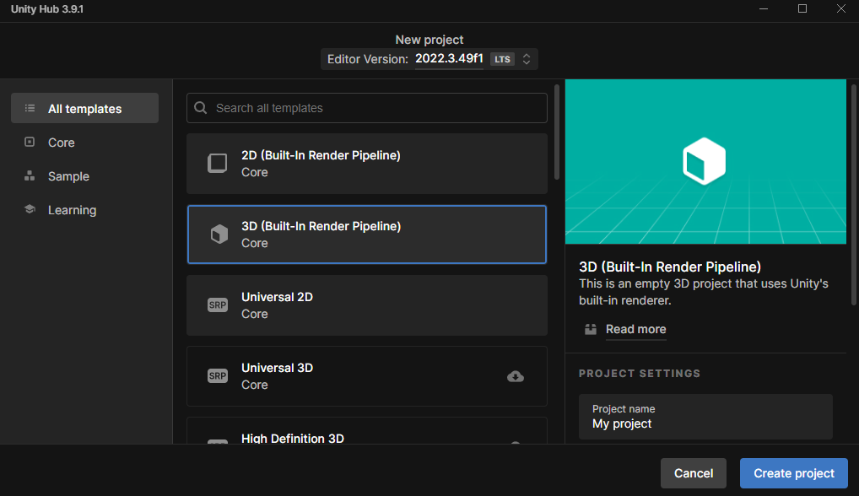

Açılan ekranda kullanacağımız proje tipinin hazır şemasını(opt.) seçip “create project” yazısına tıklıyoruz.

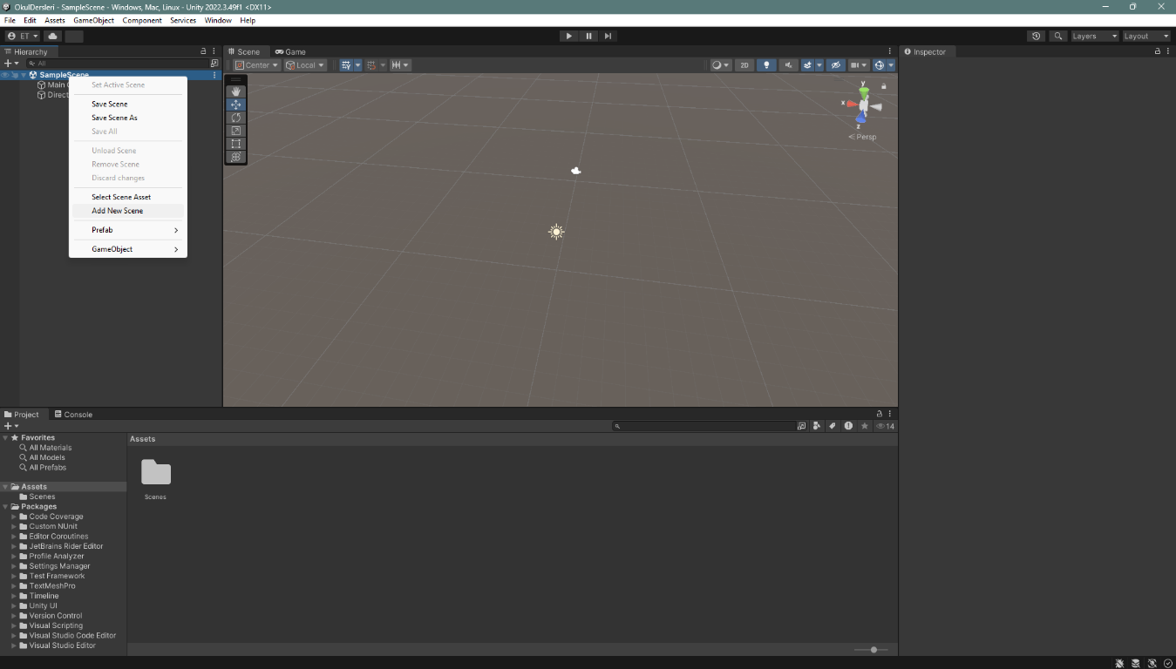

Fotoda gösterildiği gibi SampleScene üstüne sağ tıklayıp Add New Scene diyerek yeni sahne ekleyebiliyoruz.

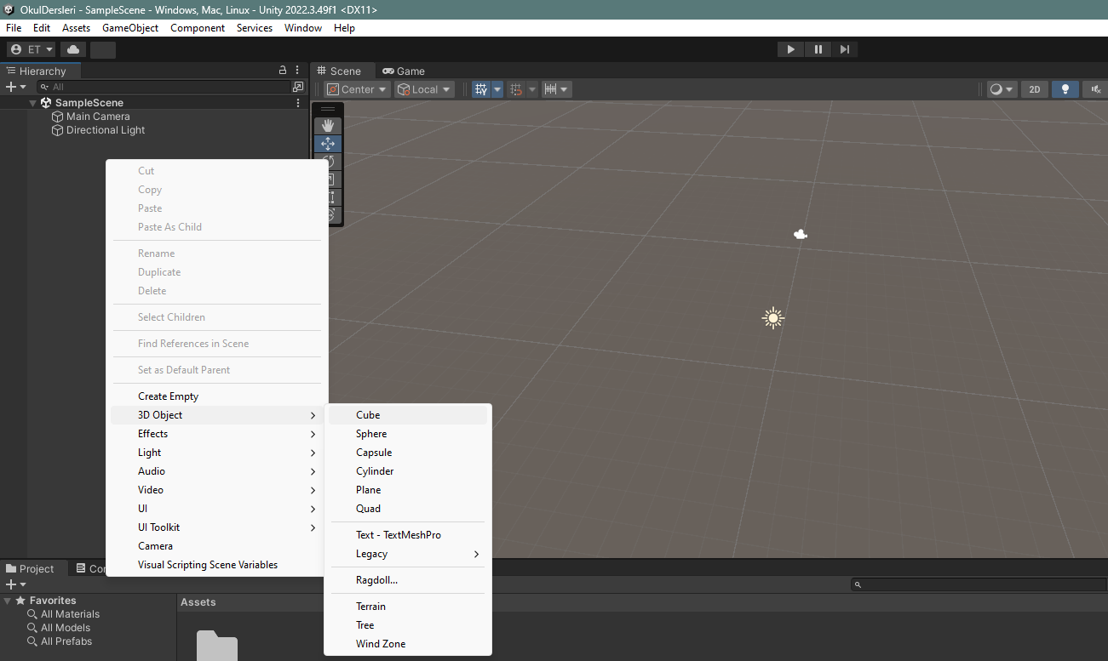

Hierarchy sekmesi altındaki boş alana sağ tıklayıp 3D object altında istediğimiz objeyi seçerek projemize ekliyoruz.

metin, ekran görüntüsü, yazılım, multimedya yazılımı içeren bir resim

Açıklama otomatik olarak oluşturuldu

Project sekmesi altında sağ tıklayıp, create sekmesini seçip altında material’e tıklayıp istediğimiz materyali ekleyebiliyoruz.

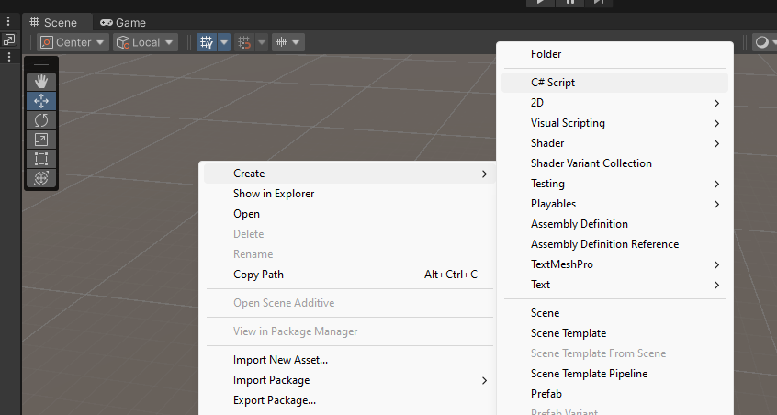

Script eklemek için yine aynı şekilde Create altına giriyoruz ancak bu sefer C#Script’i seçiyoruz.

Oluşturdumuz nesneye scripti uygulamak için direkt sürükle bırakla üstüne bırakabiliriz.

metin, ekran görüntüsü, yazılım, işletim sistemi içeren bir resim

Açıklama otomatik olarak oluşturuldu

Bu yazdığım kodda alınan inputa göre hareket etmesi gösterilmektedir.

Emir Rıdvan Toraman

22360859061

https://github.com/emirrdvn/OyunProgramlama